教育大数据决策平台系统需求规格概要说明书

学 院： 计算机科学与技术学院
班 级： 电子信息（研）3班
日 期： 2024.01.17

负责人分属项目表
姓名 | 负责内容
 | 第一章引言
 | 第二章功能性需求
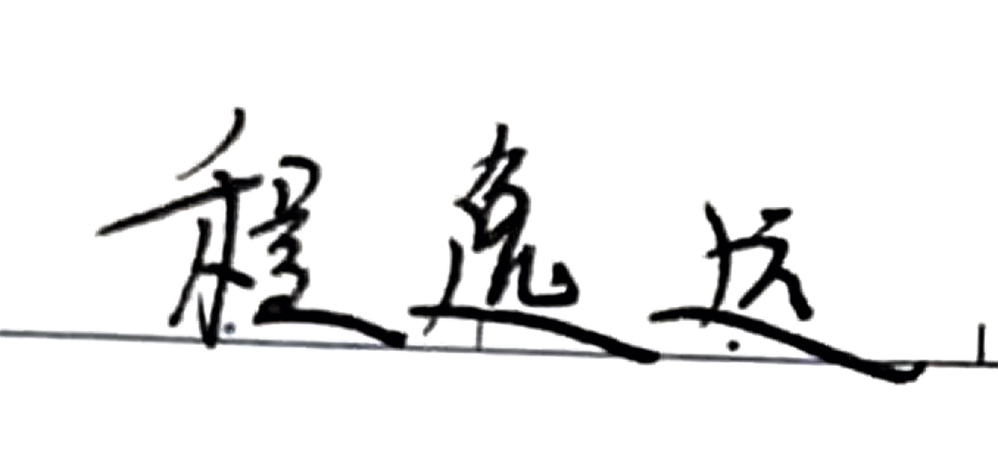 | 第三章非功能性需求

目录
1引言 1
1.1 编写目的 1
1.2 涵盖范围 1
1.3 系统建设规划图 2
1.4 角色功能描述 4
1.5 流程描述 4
2 功能性需求 6
2.1决策平台普通使用者 6
2.2决策平台工作人员 8
2.3 教育决策大数据之数据记忆模块 10
2.4 教育决策大数据之数据匹配模块 13
2.5 教育决策大数据之数据学习模块 17
2.6 教育决策大数据之数据推理模块 21
2.7 教育决策大数据之数据评价模块 27
3 非功能性需求 31
3.1 性能需求 31
3.2 可靠性需求 32
3.3 易用性需求 33
3.4 安全性需求 34
3.4.1.合规性安全需求 35
3.5 运行环境约束 36
3.6 可保障性需求 37

1引言

编写目的
编写本文档的目的
- 本文完整描述教育大数据分析决策项目建设方案的需求，作为开发小组编写概要设计，测试案例的输入源。
- 作为双方讨论和开发系统的需求基础。
- 作为验收时双方的参考。
- 作为项目团队对外人员进行沟通的外部接口，用于评审和理解系统。

本需求规格说明书的使用者
- 客户方项目负责人及主要参与人员：提交需求资料及审核需求整理内容。
- 开发方项目负责人：提交需求规格说明书，并依此作制定后续的项目开发计划。
- 设计人员：根据此文档编写概要设计。
- 测试人员：根据此文档编写测试计划和测试案例。
- 配置人员：根据此文档编写配置计划。

1.2 涵盖范围

1.2.1 教育决策大数据之数据记忆模块
记忆模块专注于尚未凝固的现有相关性计算结果—确定因果推理和凝固已确定的因果推理（称为规则）并长期记忆至知识库，从而巩固模型。在推理过程中，记忆模块的检索功能从知识库中提取相关知识。知识库包括：常识库—教育现实世界的信息，教育常识；工具库—已校准的人类百科知识、查询、计算程序。向量库—问题和相关的教育专家知识、凝固的教育决策规则、教育专家方法、导入的教育制度内容、制度阻滞特征；范式库—教育专家解决问题的思路步骤。

1.2.2教育决策大数据之数据匹配模块
在推理开始后，选择知识库中的一个或多个库。

1.2.3教育决策大数据之数据学习模块
学习模块专注于从历史错误中学习。首先确定大模型无法解决的问题；其次在向量库中记录专家判断和教育专家知识；最后在向量库中选择相关的向量来促进大模型学习并检测学习的效果。

1.2.4教育决策大数据之数据推理模块
推理模块专注于拟人推理，需要结合范式库创建多个例程并执行，诱导大模型拓展思维有效解决推理问题，得到初步推理结果。该模块结合了各种思维模板，因为单一的思维模板既不符合人类思维习惯，也缺乏准确性。这些模版类型包括决策或因果分析中的横向、顺序、批判、整合等思维方式。

1.2.5教育决策大数据之数据评价模块
评价模块专注于选择何种思维方式。由于不同的思维模板类型可能更适合不同推理逻辑的问题，评价模块利用多个思维模板的优势实现“集思广益、集体决策、集成校准”，评价模块根据初步推理结果选择最佳推理，推理结果应包含制度阻滞的结果陈述

1.3 系统建设规划图
如下图所示，教育大数据分析决策项目建设方案架构包括基础设施层、元数据层、哈希映射层、数据索引层、人工智能层、展示层、数据层、应用层、服务层、用户层。
基础设施层层：
- 网络、硬件平台：服务器、磁盘阵列、交换机、路由器、防火墙、网闸等。
- 操作系统平台：windows、Linux、Unix、…。
元数据层：
- 镜像数据库
- 第三方备份数据库：云端异地灾备
哈希映射层：业务字段
数据索引层：
- 查询请求分析与处理。
- 数据分析处理引擎。
人工智能层：
- 语义查询：协同、认知、AI、智能分析。
- 机器决策：人工智能。
- 精准检索。
展示层：
- 领导视图：科研成果分析。
- 评价视图：教学质量分析。
- 趋势视图：就业形势分析。
- 舆情视图：上网安全分析。
数据层：
- 数据库备份：学生库、教职工库、教学资源库、校园资产库、流程数据库。
应用层：
- 管理信息化：人事、行政、学生、资产、科研、工会、档案、教务、账务。
- 教学信息化：质量、效率、内容、模式、技术、评价、环境、观念、方法。
- 服务信息化：一卡通、掌上社区、远程办公、网上办事大厅……
服务层：
- 网络服务中心：流程整合与分析引擎（网上办事大厅、职能部门办公门户）
用户层：
- 管理员界面：提供管理员界面，用于管理和配置系统的各项功能和参数，包括数据采集、模型训练、用户权限等。
- 用户界面：为不同类型的用户提供个性化的界面和功能，例如教育管理者、教师、学生等，以满足其特定需求。
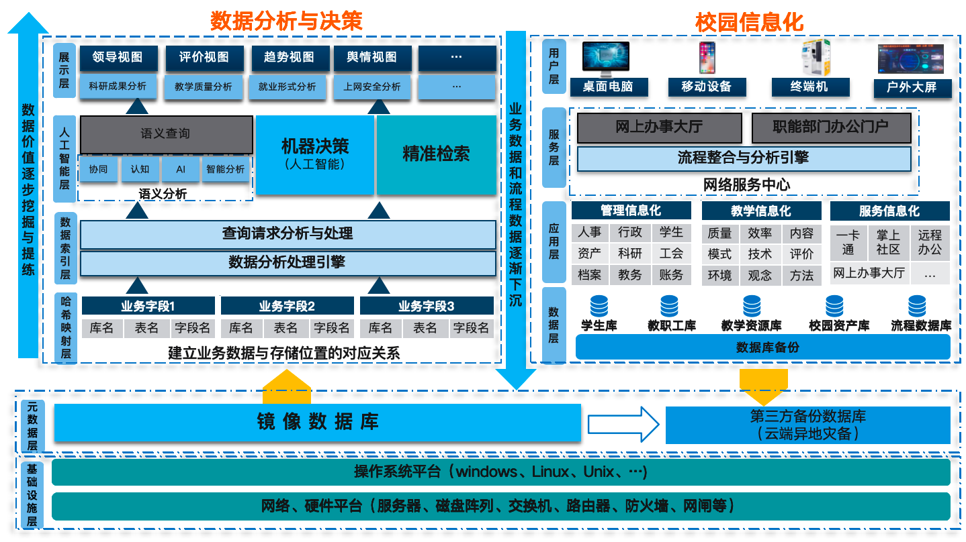
1.3.1 大数据平台决策分析系统总体架构图

1.4 角色功能描述
决策平台工作人员：拥有教育大数据决策系统的所有管理权限。
决策平台运营人员：拥有教育大数据决策系统运营后台的所有管理权限。
决策平台普通使用者：拥有教育大数据决策系统的前台使用权限，包括对数据进行收集、清理等。
决策平台中层管理者：拥有教育大数据决策系统的中层使用权限。
决策平台决策者：拥有教育大数据决策系统的高层决策权限。

1.5 流程描述
教育大数据决策系统办理业务的流程：使用者登录进决策教育大数据平台系统后，通过抓数据，之后对抓取的数据进行处理学习，通过机器学习方法分析数据并产生决策向量，最后将其录入决策数据库。简易流程图如下：
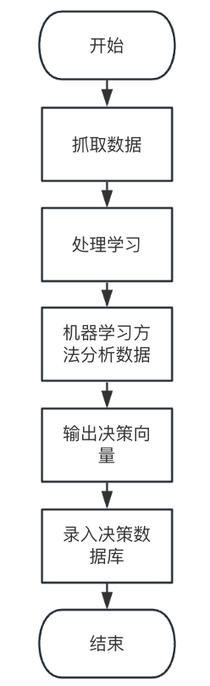
1.5.1 大数据平台决策分析系统简易流程图
具体流程如下图所示。
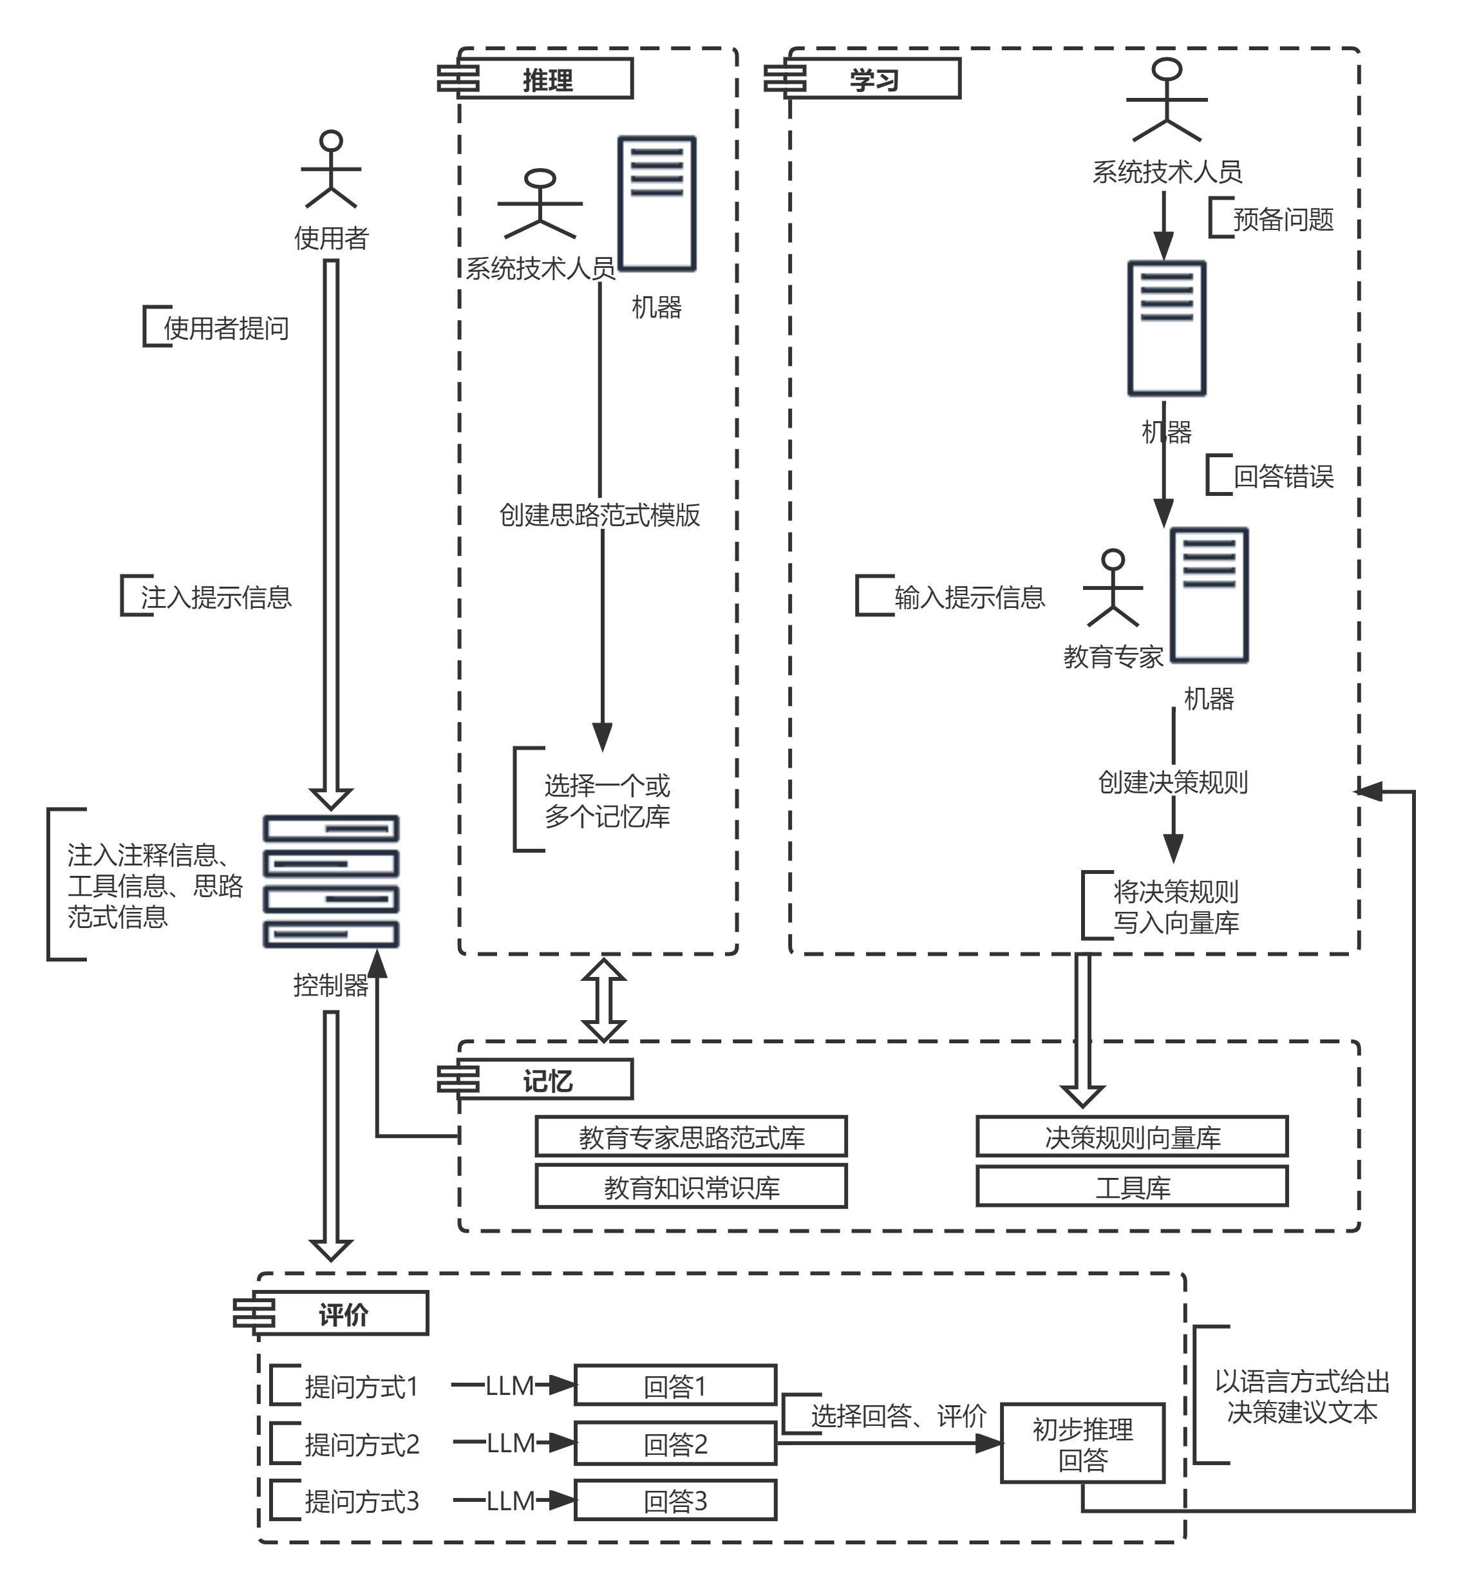
1.5.2 大数据平台决策分析系统具体流程图
流程描述：
作为使用者，首先提出问题，再注入提示信息。控制器将注入的注释信息、来自记忆模块的工具信息和思路范式信息进行加工，将数据传输至评价模块，最后得到一个以语言文本方式的决策建议。
在推理模块中，系统技术人员在机器上创建思路范式模版，选择一个或多个记忆库；
在学习模块中，系统技术人员将预备问题输入机器，教育专家将回答错误的问题，以及提示信息一同输入机器，创建决策规则，并将决策规则写入向量库；
在记忆模块中，存储来自学习模块的数据、和推理模块数据互通，以及传输数据到控制器。内容包括教育专家思路范式哭、决策规则向量库、教育知识常识库和工具库。
在评价模块中，来自使用者的一个提问，进入到评价模块时会产生多种提问方式，经过LLM得到对应的回答。选择回答、评价来进行初步推理回答。再以语言的方式给出决策建议文本传输到学习模块；

2 功能性需求

2.1决策平台普通使用者

2.1.1需求描述
决策平台普通使用者是决策平台的一类用户，他们通过决策平台进行决策过程中的数据推理和数据评估，并获取相应的结果和报告。

2.1.2角色说明
决策平台普通使用者是指使用决策平台的一类用户，他们不具备对决策平台进行配置和管理的权限，但可以使用平台提供的功能进行数据推理和数据评估。

2.1.3功能菜单

2.1.3.1数据推理
允许普通使用者使用数据推理模块进行拟人推理，根据输入数据进行逻辑推理和推断，生成相应的推理结果。

2.1.3.2数据评估
允许普通使用者使用数据评价模块对决策所使用的数据进行评估，包括数据的质量、准确性和可信度等方面的评估。

2.1.3.3获取推理结果
提供普通使用者获取数据推理模块生成的推理结果的功能，以支持决策过程。

2.1.3.4 获取数据评估结果：
提供普通使用者获取数据评价模块生成的数据评估结果的功能，以了解决策所使用的数据的可靠性和可信度。

2.1.4逻辑说明
- 决策平台普通使用者可以通过界面或API访问相应的功能菜单。
- 数据推理功能和数据评估功能将根据普通使用者提供的输入数据进行相应的处理和计算，生成推理结果和数据评估结果。
- 普通使用者可以通过界面或API获取生成的推理结果和数据评估结果。

2.1.5字段说明/数据项说明：
字段名称 | 填写方式 | 数据定义 | 必填 | 数据项
输入数据 | 文本或文件上传 | 普通使用者提供原始数据 | 是 | 文本输入、文件上传
推理结果 | 文本或文件下载 | 根据输入数据和推理规则生成的推理结果，用于支持决策过程。 | 否 | 文本输出、文件下载
数据评估结果 | 文本或文件下载 | 对决策所使用的数据进行评估后得出的结果，包括数据质量、准确性和可信度等方面的评估指标。 | 否 | 文本输出、文件下载

2.2决策平台工作人员

2.2.1需求描述
决策平台工作人员是决策平台的一类用户，他们负责对平台进行配置、管理和维护，包括数据学习、数据推理和数据评估模块的设置和监控。

2.2.2角色说明
决策平台工作人员是指负责配置、管理和维护决策平台的人员，他们具备对决策平台进行设置和监控的权限。

2.2.3功能菜单
2.2.3.1配置数据学习模块
允许工作人员对数据学习模块进行配置，包括设置记录专家判断、教育专家知识和历史错误的功能。

2.2.3.2配置数据推理模块
允许工作人员对数据推理模块进行配置，包括创建和管理范式库中的推理规则和例程。

2.2.3.3 配置数据评估模块
允许工作人员对数据评估模块进行配置，包括设置评估指标、权重和阈值等参数。

2.2.3.4 监控数据学习模块
提供工作人员对数据学习模块进行监控的功能，包括查看学习进度、模型准确度和学习过程中的错误信息等。

2.2.3.5 监控数据推理模块
提供工作人员对数据推理模块进行监控的功能，包括查看推理规则的效果、处理速度和推理结果的准确性等。

2.2.3.6监控数据评估模块
提供工作人员对数据评估模块进行监控的功能，包括查看评估指标的计算结果、数据质量和评估过程中的异常情况等。

2.2.4逻辑说明
- 决策平台工作人员可以通过界面或API访问相应的功能菜单。
- 配置功能允许工作人员对相关模块进行设置和参数调整。
- 监控功能允许工作人员实时查看相关模块的状态和性能指标。

2.2.5字段说明/数据项说明
字段名称 | 填写方式 | 数据定义 | 必填 | 数据项
数据学习配置 | 文本或表单 | 工作人员配置数据学习模块的参数和设置，包括记录专家判断、教育专家知识和历史错误等功能。 | 否 | 文本输入、选项选择
数据推理配置 | 文本或表单 | 工作人员配置数据推理模块的参数和设置，包括范式库中的推理规则和例程的创建和管理 | 否 | 文本输入、选项选择
数据评估配置 | 文本或表单 | 工作人员配置数据评估模块的参数和设置，包括评估指标、权重和阈值等参数的设置 | 否 | 文本输入、选项选择
数据学习监控 | 界面或API调用 | 工作人员可以通过监控功能查看数据学习模块的学习进度、模型准确度和错误信息等 | 否 | 学习进度、准确度、错误信息
数据推理监控 | 界面或API调用 | 工作人员可以通过监控功能查看数据推理模块的推理规则效果、处理速度等 | 否 | 学习进度、准确度、错误信息

2.3 教育决策大数据之数据记忆模块

2.3.1需求描述
数据记忆模块旨在具备长期记忆因果推理结果和检索相关知识的能力。它应能够有效地记录和存储因果推理的结果，并能根据需要检索和提供相关知识。

2.3.2角色说明
- 决策平台工作人员：负责配置和管理数据记忆模块，监控其性能和准确性。
- 决策平台普通使用者：根据数据记忆模块提供的因果推理结果和相关知识，做出相应的决策。

2.3.3功能菜单
- 记录因果推理结果：将因果推理的结果长期存储在数据记忆模块中，以便后续检索和使用。
- 检索相关知识：根据用户的需求，从数据记忆模块中检索并提供与特定问题或主题相关的知识。
- 更新记忆库：允许数据分析师更新和修改数据记忆模块中的记忆库，以确保其中的信息准确和及时。

2.3.4逻辑说明
- 数据记忆模块应具备存储和管理长期记忆的能力，以确保因果推理结果的持久性和可访问性。
- 模块应支持高效的知识检索机制，可以根据关键词、主题或问题进行快速搜索和提供相关知识。
- 数据记忆模块应具备适应性和灵活性，能够根据新的因果推理结果和知识更新记忆库。

2.3.5字段说明/数据项说明
字段名称 | 填写方式 | 数据定义 | 必填 | 数据项
causal_inference_results | 文本输入 | 存储因果推理的结果，包括因果关系、推理链条等信息 | 是 | /
knowledge_base | 文本输入 | 存储相关知识的库，包括教育领域的专业知识、经验教训等 | 是 | /

2.3.6内部结构流程
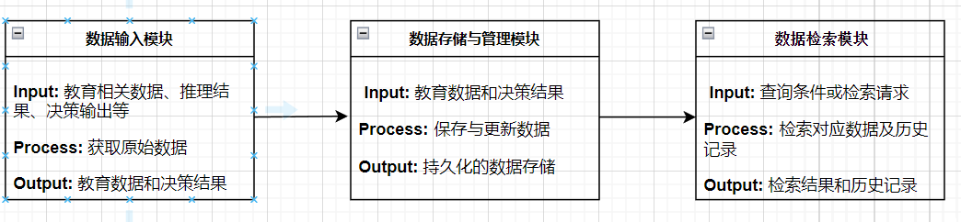
- 数据输入模块：数据输入模块接收来自其他模块的教育数据（如学生信息、成绩、考勤等）以及推理结果和决策输出。这些数据将传递给后续模块进行进一步处理和存储。
- 数据存储与管理模块：该模块负责将输入的教育数据和决策结果保存到相应的存储解决方案中（如数据库、云存储、本地存储等）。存储与管理模块还需确保数据的完整性、安全性和高可用性。
- 数据检索模块：数据检索模块根据用户请求或其他模块的需求，对存储在数据存储与管理模块中的数据进行检索。这些检索结果可以按类别、时间等条件进行筛选和排序，进而满足其他模块或用户的查询需求。
2.3.6功能、函数和接口声明
功能：
- 接收来自其他模块的教育数据、推理结果和决策输出。
- 将输入的数据存储到相应的存储解决方案中。
- 根据用户请求或其他模块的需求，检索存储的数据并返回结果。
函数和接口：
1. 数据输入模块 (Data Input Module)
函数：
- input_data(data): 接收来自其他模块的教育数据、推理结果和决策输出。
- store_data(data): 将输入的数据存储到数据存储与管理模块。
2. 数据存储与管理模块 (Data Storage and Management Module)
函数：
- store_data(data): 接收来自数据输入模块的教育数据和决策结果，将其保存到相应的存储解决方案中。
3. 数据检索模块 (Data Retrieval Module)
函数：
- search_data(query): 根据查询条件或检索请求，在数据存储与管理模块中检索特定的教育数据和决策结果。
- display_results(results): 将检索结果和历史记录返回给用户或其他模块进行展示。

1. 数据输入模块 (Data Input Module)
- 输入数据：教育相关数据、推理结果、决策输出等
- 数据格式：CSV、Excel、JSON 或数据库表
- 数据结构：二维表格或结构化数据
- 输入接口：input_data(data)
- 输出目标模块：数据存储与管理模块
- 输出数据：教育数据和决策结果
- 输出数据格式：与输入数据格式相同
- 输出数据结构：与输入数据结构相同
- 输出接口：store_data(data)

2. 数据存储与管理模块 (Data Storage and Management Module)
- 输入数据：教育数据和决策结果
- 数据格式：CSV、Excel、JSON 或数据库表
- 数据结构：二维表格或结构化数据
- 输入接口：store_data(data)
- 输出目标模块：数据检索模块
- 输出数据：持久化的数据存储
- 输出数据格式：N/A
- 输出数据结构：对数据库或存储服务进行操作的句柄或引用
- 输出接口：search_data(query)

3. 数据检索模块 (Data Retrieval Module)
- 输入数据：查询条件或检索请求
- 数据格式：与存储数据的格式相同或查询语言（如 SQL）
- 数据结构：字符串或结构化查询条件
- 输入接口：search_data(query)
- 输出目标模块：用户或其他模块
- 输出数据：检索结果和历史记录
- 输出数据格式：与存储数据的格式相同
- 输出数据结构：二维表格或结构化数据
- 输出接口：display_results(results)
2.3.7数据结构的图表和说明
1. 教育数据 (Educational Data)
├──1.1 学生信息 (Student Profiles)
├──1.2 教师信息 (Teacher Profiles)
├──1.3 课程信息 (Course Information)
├──1.4 成绩数据 (Grades Data)
├──1.5 考勤数据 (Attendance Data)
└──1.6 其他数据 (Other Data)

2. 决策结果数据 (Decision Results Data)
├──2.1 学生成绩预测 (Student Performance Prediction)
├──2.2 教学资源优化建议 (Teaching Resource Optimization)
├──2.3 教师培训与发展建议 (Teacher Training & Development)
└──2.4 其他决策建议 (Other Recommendations)

3. 存储管理 (Storage Management)
├──3.1 数据库 (Database)
│ ├──3.1.1 MySQL
│ ├──3.1.2 MongoDB
│ └──3.1.3 其他数据库 (Other Databases)
└──3.2 存储服务 (Storage Services)
├──3.2.1 云存储 (Cloud Storage)
└──3.2.2 本地存储 (Local Storage)

4. 检索结果 (Search Results)
├──4.1 所有结果 (All Results)
├──4.2 按类别筛选结果 (Filtered Results by Category)
└──4.3 按时间排序结果 (Sorted Results by Time)

1. 教育相关数据：这类数据主要包括学生信息、成绩、考勤等教育相关数据。数据结构通常为二维表格或结构化数据（如 JSON 对象），包含了各种与学生、老师和课程相关的属性。您可以根据实际情况扩充教育相关数据的类型和内容。
2. 推理结果和决策输出：这类数据来自数据推理模块的分析和建议，包括预测学生表现、教学资源优化建议、教师培训与发展建议等。输出数据格式通常为结构化数据（如 JSON 对象），以便系统内其他模块方便处理与展示。
3. 查询条件或检索请求：用于在数据检索模块中检索特定的教育数据和决策结果。输入的查询条件可以是字符串（如 SQL 语句）或结构化查询对象。这类数据结构的设计需要考虑查询的灵活性和高效性。
4. 检索结果和历史记录：检索结果包括历史数据和决策结果的相关记录，通常以二维表格或结构化数据（如 JSON 对象）表示。检索结果的数据结构设计需要支持用户方便地查阅历史记录和进行数据分析。

2.4 教育决策大数据之数据匹配模块

2.4.1需求描述
数据匹配模块旨在提供选择知识库中的一个或多个库进行匹配的功能。它应能够根据用户的需求和查询条件，在知识库中进行准确的匹配，并返回匹配结果。

2.4.2角色说明
- 决策平台工作人员：负责配置和管理数据匹配模块，监控其性能和准确性。
- 决策平台普通使用者：使用数据匹配模块进行查询和获取匹配结果。

2.4.3功能菜单
- 选择匹配库：允许用户在可用的知识库中选择一个或多个库进行匹配。
- 设定查询条件：提供用户界面，让用户设定查询条件，例如关键词、属性、限定条件等。
- 执行匹配：根据设定的查询条件，在选择的知识库中执行匹配操作。
- 返回匹配结果：将匹配结果返回给用户，以便用户查看和分析。

2.4.4逻辑说明
- 数据匹配模块应支持多个知识库的选择，并能够根据用户的需求选择合适的库进行匹配。
- 模块应提供灵活的查询条件设定功能，使用户能够根据不同的需求设定不同的查询条件。
- 数据匹配模块应具备高效的匹配算法和索引机制，以提高匹配的准确性和速度。

2.4.5字段说明/数据项说明
字段名称 | 填写方式 | 数据定义 | 必填 | 数据项
knowledge_base_selection | 多选列表 | 用户选择的知识库，用于进行匹配操作 | 是 | /
query_conditions | 文本输入或可选列表 | 用户设定的查询条件，包括关键词、属性、限定条件等 | 是 | /

2.4.6内部结构流程
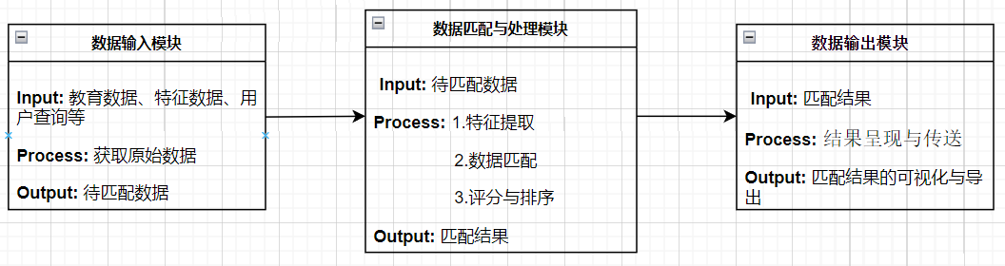
1.数据输入模块：此模块负责接收教育数据、特征数据和用户查询等待匹配数据。数据来源可以包括学生和老师的信息、课程相关信息、成绩、参与记录等。
2.数据匹配与处理模块：该模块对输入的数据进行特征提取、匹配处理和评分排序。通过算法实现数据间的匹配，例如匹配学生与课程的兴趣关系，匹配教师的特长与学生需求等。数据匹配后进行评分排序，找到最佳匹配项。
3.数据输出模块：此模块将数据匹配模块输出的结果进行可视化展示和导出。将匹配结果以图表、报表等形式展示给用户，便于用户查看和分析。同时支持导出匹配结果数据以供其他系统或模块使用。
根据文档内容，我们可以对匹配模块进行分析，并补充模块的功能、函数和接口声明。
2.4.7功能、函数和接口声明
功能：
- 接收教育数据、特征数据和用户查询等待匹配数据。
- 提取输入数据的特征。
- 根据算法实现数据的匹配和评分排序。
- 将匹配结果输出供可视化展示和导出。

函数和接口：
1. 数据输入模块 (Data Input Module)
函数：
- input_data(data: Any) -> None: 接收教育数据、特征数据和用户查询等待匹配数据。参数data表示输入的数据。

2. 数据匹配与处理模块 (Data Matching and Processing Module)
函数：
- process_matching(data: Any) -> Any: 对输入数据进行特征提取、匹配处理和评分排序。参数data表示待匹配数据。返回匹配结果。
- output_results(matching_results: Any) -> None: 将匹配结果输出供可视化展示和导出。参数matching_results表示匹配结果的数据。

3. 数据输出模块 (Data Output Module)
函数：
- output_results(matching_results: Any) -> None: 将匹配结果输出供可视化展示和导出。参数matching_results表示匹配结果的数据。

1. 数据输入模块 (Data Input Module)
- 输入数据：教育数据、特征数据、用户查询等
- 数据格式：CSV、Excel、JSON 或数据库表
- 数据结构：二维表格或结构化数据
- 输入接口：input_data(data)
- 输出目标模块：数据匹配与处理模块
- 输出数据：待匹配数据
- 输出数据格式：与输入数据格式相同
- 输出数据结构：与输入数据结构相同
- 输出接口：process_matching(data)
2. 数据匹配与处理模块 (Data Matching and Processing Module)
- 输入数据：待匹配数据
- 数据格式：CSV、Excel、JSON 或数据库表
- 数据结构：二维表格或结构化数据
- 输入接口：process_matching(data)
- 输出目标模块：数据输出模块
- 输出数据：匹配结果
- 输出数据格式：与输入数据格式相同
- 输出数据结构：与输入数据结构相同，包含评分和排序信息
- 输出接口：output_results(matching_results)
3. 数据输出模块 (Data Output Module)
- 输入数据：匹配结果
- 数据格式：CSV、Excel、JSON 或数据库表
- 数据结构：二维表格或结构化数据，包含评分和排序信息
- 输入接口：output_results(matching_results)
- 输出目标模块：用户或其他模块
- 输出数据：匹配结果的可视化与导出数据
- 输出数据格式：可视化图表、报表或与输入数据格式相同的导出数据
- 输出数据结构：可视化图表、报表或结构化导出数据
- 输出接口：N/A（视具体应用展示方式而定）
2.4.8数据结构的图表和说明
1. 教育数据 (Educational Data)
├──1.1 学生信息 (Student Profiles)
├──1.2 教师信息 (Teacher Profiles)
├──1.3 课程信息 (Course Information)
├──1.4 成绩数据 (Grades Data)
├──1.5 参与记录 (Participation Records)
└──1.6 其他数据 (Other Data)

2. 特征数据 (Feature Data)
├──2.1 学生特征 (Student Features)
├──2.2 教师特征 (Teacher Features)
├──2.3 课程特征 (Course Features)
└──2.4 其他特征 (Other Features)

3. 用户查询 (User Queries)
├──3.1 查询条件 (Query Conditions)
└──3.2 查询参数 (Query Parameters)

4. 匹配结果 (Matching Results)
├──4.1 学生与课程匹配 (Student-Course Matching)
├──4.2 教师与课程匹配 (Teacher-Course Matching)
├──4.3 学生与教师匹配 (Student-Teacher Matching)
└──4.4 其他匹配情况 (Other Matching)

5. 匹配结果的可视化与导出数据 (Visualization & Exported Data)
├──5.1 可视化图表 (Visualized Charts)
└──5.2 导出数据 (Exported Data)

1. 教育数据：包括学生信息、教师信息、课程信息、成绩数据、参与记录等与教育相关的数据。这些数据将参与数据匹配模块的输入数据。
2. 特征数据：从输入的教育数据中提取的关键特征，如学生特征、教师特征、课程特征等。这些特征将用于匹配数据并找出相应的关联。
3. 用户查询：包括查询条件和查询参数，用于筛选匹配结果，如匹配特定学生与课程的关系、特定教师和学生的匹配等。
4. 匹配结果：表示匹配过程后的结果，包括学生与课程匹配、教师与课程匹配、学生与教师匹配等。这些结果由数据匹配模块生成。
5. 匹配结果的可视化与导出数据：将数据匹配结果以可视化图表形式展示，并提供导出数据功能，以便用户进行分析和其他用途。

2.5 教育决策大数据之数据学习模块

2.5.1需求描述
数据学习模块旨在具备从历史错误中学习、记录专家判断和教育专家知识，并检测学习效果的能力。它应能够分析和理解历史错误案例，记录专家的判断和决策过程，并评估学习的效果和改进的成果。
2.5.2角色说明
- 决策平台工作人员：负责配置和管理数据学习模块，监控其性能和准确性。
- 决策平台普通使用者：提供专业的判断和知识，作为数据学习模块的学习对象。
2.5.3功能菜单
- 分析历史错误：对历史错误案例进行分析，提取关键信息和教训，以供学习模块使用。
- 记录专家判断：记录专家在决策过程中的判断和决策依据，以便学习模块学习和参考。
- 教育专家知识记录：记录教育专家的知识和经验，以供学习模块学习和应用。
- 评估学习效果：对学习模块进行评估，检测学习效果和改进成果。
2.5.4逻辑说明
- 数据学习模块应具备学习历史错误案例的能力，能够从中提取关键信息和教训，以避免重复错误。
- 模块应能够记录专家的判断和决策依据，以形成专家知识库，供学习模块学习和参考。
- 数据学习模块应具备评估学习效果的机制，能够检测学习的有效性并进行改进。
2.5.5字段说明/数据项说明
字段名称 | 填写方式 | 数据定义 | 必填 | 数据项
historical_error_analysis | 文本输入 | 记录对历史错误案例的分析结果，包括关键信息和教训 | 是 | /
expert_judgment_record | 文本输入或表格 | 记录专家判断和决策的过程和依据 | 是 | /
educational_expert_knowledge | 文本输入或表格 | 记录教育专家的知识和经验 | 是 | /

2.5.6内部结构流程
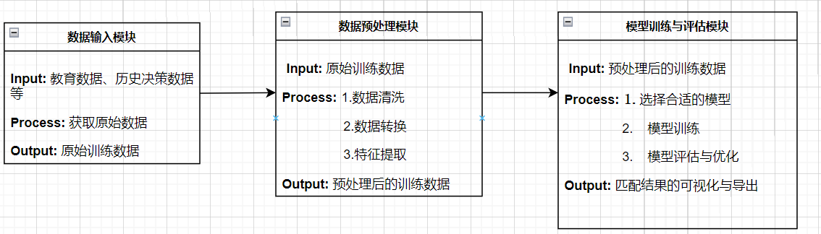
1. 数据输入模块：此模块负责接收教育数据和历史决策数据。输入的数据将作为原始训练数据用于构建和训练机器学习模型。
2. 数据预处理模块：该模块对输入的原始训练数据进行清洗、转换和特征提取等处理。通过预处理步骤将原始数据转换为适用于机器学习模型训练的格式。
3. 模型训练与评估模块：该模块负责训练和评估机器学习模型。根据实际需求选择合适的模型进行训练，同时对模型进行评估和优化，输出训练好的模型以及模型评估报告与优化建议。
2.5.7功能、函数和接口声明
功能：
1. 数据输入模块：
- 接收教育数据和历史决策数据作为原始训练数据。
- 为构建和训练机器学习模型提供原始数据。
2. 数据预处理模块：
- 对原始训练数据进行清洗、转换和特征提取等处理。
- 将原始数据转换为适用于机器学习模型训练的格式。
3. 模型训练与评估模块：
- 负责训练和评估机器学习模型。
- 根据需求选择合适的模型进行训练。
- 对训练的模型进行评估和优化。
- 输出训练好的模型、模型评估报告和优化建议。

函数和接口：
1. 数据输入模块 (Data Input Module)
函数：
- input_data(data: Any) -> None: 接收教育数据和历史决策数据作为原始训练数据。参数`data`表示输入的数据。
2. 数据预处理模块 (Data Preprocessing Module)
函数：
- preprocess_data(data: Any) -> Any: 对原始训练数据进行清洗、转换和特征提取等处理。参数`data`表示原始训练数据。返回预处理后的训练数据。
3. 模型训练与评估模块 (Model Training and Evaluation Module)
函数：
- train_and_evaluate_model(data: Any) -> Tuple[Any, Any, Any]: 训练和评估机器学习模型。参数`data`表示预处理后的训练数据。返回训练好的模型、模型评估报告和优化建议。
- `save_trained_model(model: Any) -> None`: 将训练好的模型保存。参数`model`表示训练好的模型。
- `display_evaluation_results(results: Any) -> None`: 显示模型评估结果。参数`results`表示模型评估报告和优化建议。

1. 数据输入模块 (Data Input Module)
- 输入数据：教育数据、历史决策数据等
- 数据格式：CSV、Excel、JSON 或数据库表
- 数据结构：二维表格或结构化数据
- 输入接口：input_data(data)
- 输出目标模块：数据预处理模块
- 输出数据：原始训练数据
- 输出数据格式：与输入数据格式相同
- 输出数据结构：与输入数据结构相同
- 输出接口：preprocess_data(data)

2. 数据预处理模块 (Data Preprocessing Module)
- 输入数据：原始训练数据
- 数据格式：CSV、Excel、JSON 或数据库表
- 数据结构：二维表格或结构化数据
- 输入接口：preprocess_data(data)
- 输出目标模块：模型训练与评估模块
- 输出数据：预处理后的训练数据
- 输出数据格式：与输入数据格式相同
- 输出数据结构：与输入数据结构相同
- 输出接口：train_and_evaluate_model(data)

3. 模型训练与评估模块 (Model Training and Evaluation Module)
- 输入数据：预处理后的训练数据
- 数据格式：CSV、Excel、JSON 或数据库表
- 数据结构：二维表格或结构化数据
- 输入接口：train_and_evaluate_model(data)
- 输出目标模块：用户界面(UI) 或其他领域（如存储器）
- 输出数据：已训练模型、模型评估报告与优化建议
- 输出数据格式：模型特定格式（如 .pkl）与结构化数据（如 JSON 或 CSV）
- 输出数据结构：模型文件及评估报告
- 输出接口：save_trained_model(model)、display_evaluation_results(results)
2.5.8数据结构的图表和说明
1. 教育数据 (Educational Data)
├──1.1 学生信息 (Student Profiles)
├──1.2 教师信息 (Teacher Profiles)
├──1.3 课程信息 (Course Information)
├──1.4 成绩数据 (Grades Data)
├──1.5 参与记录 (Participation Records)
└──1.6 其他数据 (Other Data)

2. 历史决策数据 (Historical Decision Data)
├──2.1 历史决策记录 (Historical Decision Records)
└──2.2 决策效果评估 (Decision Effects Evaluation)

3. 预处理后的训练数据 (Preprocessed Training Data)
├──3.1 清洗后的数据 (Cleaned Data)
├──3.2 数据转换结果 (Transformed Data)
└──3.3 特征提取结果 (Extracted Features)

4. 已训练模型 (Trained Models)
├──4.1 模型文件 (Model Files)
└──4.2 模型参数 (Model Parameters)

5. 模型评估报告与优化建议 (Model Evaluation Reports & Optimization Suggestions)
├──5.1 评估指标 (Evaluation Metrics)
├──5.2 评估报告 (Evaluation Reports)
└──5.3 优化建议 (Optimization Suggestions)

1. 教育数据：包括学生信息、教师信息、课程信息、成绩数据、参与记录等与教育相关的数据。这些数据将作为原始训练数据用于构建和训练机器学习模型。
2. 历史决策数据：包括历史决策记录以及决策效果评估。这些数据可以用于训练模型以便对教育决策进行优化。
3. 预处理后的训练数据：经过数据清洗、转换和特征提取的训练数据。这类数据已适应于机器学习模型训练。
4. 已训练模型：包括模型文件和模型参数。生成的模型文件将用于预测和推荐等功能。
5. 模型评估报告与优化建议：包括评估指标、评估报告和优化建议。这类数据可以帮助了解模型性能，并提出优化建议，以进一步提升模型性能。

2.6 教育决策大数据之数据推理模块
2.6.1需求描述
数据推理模块旨在具备拟人推理、创建和执行多个范式库中的例程，以解决推理问题的能力。它应能够模拟人类的推理过程，使用范式库中的例程进行推理，并生成相应的解决方案。
2.6.2角色说明
- 决策平台工作人员：负责配置和管理数据推理模块，监控其性能和准确性。
- 决策平台普通使用者：使用数据推理模块进行推理和获得解决方案。
2.6.3功能菜单
- 拟人推理：模拟人类的推理过程，根据提供的信息进行推理和判断。
- 创建例程：允许数据分析师创建和维护范式库中的例程，以供推理模块使用。
- 执行例程：根据推理问题的要求，执行范式库中的例程进行推理操作。
- 生成解决方案：根据推理过程和执行的例程，生成相应的解决方案，供用户参考和使用。
2.6.4逻辑说明
- 数据推理模块应具备推理的逻辑和能力，能够从提供的信息中推导出结论和解决方案。
- 模块应支持创建和维护范式库，其中包含各种推理例程和规则，以供推理模块使用。
- 数据推理模块应能够执行范式库中的例程，根据问题要求进行推理操作，并生成相应的解决方案。
2.6.5字段说明/数据项说明
字段名称 | 填写方式 | 数据定义 | 必填 | 数据项
human-like_reasoning | 文本输入或逻辑表达式 | 记录模拟人类推理过程的信息，包括输入的信息、推理过程和判断结果 | 是 | /
rule_routines | 文本输入或表格 | 范式库中的例程和规则，用于推理模块的执行 | 是 | /
solution_generation | 文本输入或表格 | 根据推理过程和执行的例程生成的解决方案 | 是 | /
2.6.6内部结构流程
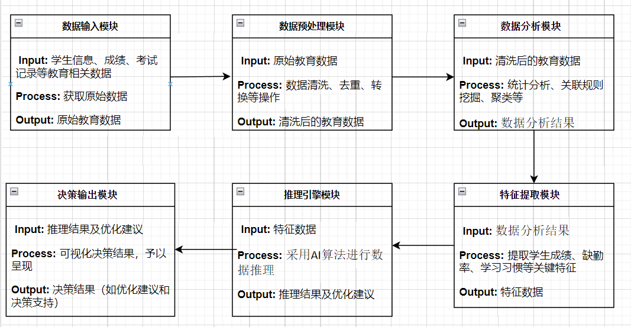
- 数据输入 (Data Input)：用户通过平台上传教育相关数据，如学生信息、成绩、考试记录等。
- 数据预处理 (Data Preprocessing)：对原始数据进行清洗、去重、转换等处理，以确保数据的质量和有效性。
- 数据分析 (Data Analysis)：通过统计分析和可视化方法，对数据进行深入挖掘，找出数据的特征和潜在关联。
- 特征提取 (Feature Extraction)：根据分析结果，提取关键特征，如学生成绩、缺勤率、学习习惯等。
- 推理引擎 (Inference Engine)：采用人工智能算法（如机器学习、深度学习）进行数据推理，预测学生的表现和发展趋势。
- 决策输出 (Decision Output)：基于推理结果，为教育管理者提供优化建议和决策支持，提高教育质量和效率。
- 在这个流程中，数据经过预处理、分析、特征提取等环节后输入推理引擎，推理引擎通过人工智能算法对数据进行分析和推理，最终输出决策结果。
2.6.7功能、函数和接口声明
1. 数据输入模块 (Data Input Module)
功能：接收教育相关数据，并提供给后续模块进行处理和分析。
函数和接口声明：
- 输入接口：input_data(data)
- 描述：接收教育相关数据作为输入。
- 参数：data (类型：CSV、Excel、JSON 或数据库表)
- 返回：无
- 输出接口：preprocess_data(data)
- 描述：将输入的教育数据传递给数据预处理模块。
- 参数：data (类型：与输入数据格式相同)
- 返回：无

2. 数据预处理模块 (Data Preprocessing Module)
功能：对原始数据进行清洗、去重、转换等处理，以确保数据的质量和有效性。
函数和接口声明：
- 输入接口：preprocess_data(data)
- 描述：接收原始教育数据作为输入。
- 参数：data (类型：与输入数据格式相同)
- 返回：无
- 输出接口：analyze_data(cleaned_data)
- 描述：将经过清洗后的教育数据传递给数据分析模块。
- 参数：cleaned_data (类型：与输入数据格式相同)
- 返回：无

3. 数据分析模块 (Data Analysis Module)
功能：通过统计分析和可视化方法，对数据进行深入挖掘，找出数据的特征和潜在关联。
函数和接口声明：
- 输入接口：analyze_data(cleaned_data)
- 描述：接收清洗后的教育数据作为输入。
- 参数：cleaned_data (类型：与输入数据格式相同)
- 返回：无
- 输出接口：extract_features(analysis_results)
- 描述：将数据分析结果传递给特征提取模块。
- 参数：analysis_results (类型：JSON 或数据库表)
- 返回：无

4. 特征提取模块 (Feature Extraction Module)
功能：根据数据分析结果，提取关键特征，如学生成绩、缺勤率、学习习惯等。
函数和接口声明：
- 输入接口：extract_features(analysis_results)
- 描述：接收数据分析结果作为输入。
- 参数：analysis_results (类型：JSON 或数据库表)
- 返回：无
- 输出接口：inference_engine(features)
- 描述：将特征数据传递给推理引擎模块。
- 参数：features (类型：JSON 或数据库表)
- 返回：无

5. 推理引擎模块 (Inference Engine Module)
功能：采用人工智能算法（如机器学习、深度学习）进行数据推理，预测学生的表现和发展趋势。
函数和接口声明：
- 输入接口：inference_engine(features)
- 描述：接收特征数据作为输入。
- 参数：features (类型：JSON 或数据库表)
- 返回：无
- 输出接口：decision_output(inference_results)
- 描述：将推理结果及优化建议传递给决策输出模块。
- 参数：inference_results (类型：JSON 或数据库表)
- 返回：无

6. 决策输出模块 (Decision Output Module)
功能：基于推理结果，为教育管理者提供优化建议和决策支持，提高教育质量和效率。
函数和接口声明：
- 输入接口：decision_output(inference_results)
- 描述：接收推理结果及优化建议作为输入。
- 参数：inference_results (类型：JSON 或数据库表)
- 返回：无

1. 数据输入模块 (Data Input Module)
- 输入数据：学生信息、成绩、考试记录等教育相关数据
- 数据格式：CSV、Excel、JSON 或数据库表
- 数据结构：二维表格或结构化数据
- 输入接口：input_data(data)
- 输出目标模块：数据预处理模块
- 输出数据：原始教育数据
- 输出数据格式：与输入数据格式相同
- 输出数据结构：与输入数据结构相同
- 输出接口：preprocess_data(data)
2. 数据预处理模块 (Data Preprocessing Module)
- 输入数据：原始教育数据
- 数据格式：CSV、Excel、JSON 或数据库表
- 数据结构：二维表格或结构化数据
- 输入接口：preprocess_data(data)
- 输出目标模块：数据分析模块
- 输出数据：清洗后的教育数据
- 输出数据格式：与输入数据格式相同
- 输出数据结构：与输入数据结构相同
- 输出接口：analyze_data(cleaned_data)
3. 数据分析模块 (Data Analysis Module)
- 输入数据：清洗后的教育数据
- 数据格式：CSV、Excel、JSON 或数据库表
- 数据结构：二维表格或结构化数据
- 输入接口：analyze_data(cleaned_data)
- 输出目标模块：特征提取模块
- 输出数据：数据分析结果
- 输出数据格式：JSON 或数据库表
- 输出数据结构：关联规则、统计分析、聚类结果等结构化数据
- 输出接口：extract_features(analysis_results)
4. 特征提取模块 (Feature Extraction Module)
- 输入数据：数据分析结果
- 数据格式：JSON 或数据库表
- 数据结构：关联规则、统计分析、聚类结果等结构化数据
- 输入接口：extract_features(analysis_results)
- 输出目标模块：推理引擎
- 输出数据：特征数据
- 输出数据格式：JSON 或数据库表
- 输出数据结构：学生成绩、缺勤率、学习习惯等特征数据
- 输出接口：inference_engine(features)
5. 推理引擎模块 (Inference Engine Module)
- 输入数据：特征数据
- 数据格式：JSON 或数据库表
- 数据结构：学生成绩、缺勤率、学习习惯等特征数据
- 输入接口：inference_engine(features)
- 输出目标模块：决策输出模块
- 输出数据：推理结果及优化建议
- 输出数据格式：JSON 或数据库表
- 输出数据结构：学生表现预测、发展趋势、优化建议等结构化数据
- 输出接口：decision_output(inference_results)

6. 决策输出模块 (Decision Output Module)
- 输入数据：推理结果及优化建议
- 数据格式：JSON 或数据库表
- 数据结构：学生表现预测、发展趋势、优化建议等结构化数据
- 输入接口：decision_output(inference_results)
2.6.8数据结构的图表和说明
1. 教育实体 (Educational Entities)
├──1.1 学生 (Students)
│ ├──1.1.1 姓名 (Name)
│ ├──1.1.2 学号 (Student ID)
│ └──1.1.3 其他信息 (Other Info)
├──1.2 教师 (Teachers)
│ ├──1.2.1 姓名 (Name)
│ ├──1.2.2 工号 (Teacher ID)
│ └──1.2.3 其他信息 (Other Info)
└──1.3 课程 (Courses)
├──1.3.1 课程名 (Course Name)
├──1.3.2 课程编号 (Course ID)
└──1.3.3 其他信息 (Other Info)

2. 教育数据 (Educational Data)
├──2.1 成绩数据 (Grades Data)
│ ├──2.1.1 学号 (Student ID)
│ ├──2.1.2 课程编号 (Course ID)
│ ├──2.1.3 分数 (Score)
├──2.2 考勤数据 (Attendance Data)
│ ├──2.2.1 学号 (Student ID)
│ ├──2.2.2 课程编号 (Course ID)
│ ├──2.2.3 考勤状态 (Attendance Status)
└──2.3 其他数据 (Other Data)

3. 数据分析结果 (Data Analysis Results)
├──3.1 统计分析结果 (Statistical Analysis Results)
├──3.2 关联规则结果 (Association Rule Results)
└──3.3 聚类结果 (Clustering Results)

4. 推理与决策 (Inference & Decision)
├──4.1 学生推荐课程 (Recommended Courses for Students)
├──4.2 教师培训建议 (Training Suggestions for Teachers)
├──4.3 班级资源优化 (Classroom Resource Optimization)
└──4.4 其他决策建议 (Other Decision Recommendations)
1. 教育实体：包括学生、教师和课程，每个实体都包含一系列相关信息，如姓名、学号等。
2. 教育数据：存储教育相关数据，包括成绩、考勤等。
3. 数据分析结果：通过对教育数据进行分析，得出的一系列统计分析结果、关联规则结果、聚类结果等。
4. 推理与决策：基于数据分析结果和数据推理模块的输出，生成的针对学生、教师等的一系列决策建议。

2.7 教育决策大数据之数据评价模块
2.7.1需求描述
数据评价模块旨在对教育决策大数据进行评价和分析，以提供对决策结果和效果的客观评估。它应能够收集和整合相关数据，并进行评价、分析和可视化展示，帮助用户做出准确的决策和改进。
2.7.2角色说明
- 决策平台工作人员：负责配置和管理数据评价模块，监控其性能和准确性。
- 决策平台普通使用者：使用数据评价模块进行数据分析和决策评估。
2.7.3功能菜单
- 数据收集：收集教育决策相关的数据，包括决策结果、学生表现、教学资源等。
- 数据分析：对收集到的数据进行分析，包括统计分析、趋势分析、关联分析等。
- 评估指标：定义和设定评估指标，用于评价决策结果和效果。
- 可视化展示：将评估结果以可视化方式展示，如图表、报表、仪表盘等。
2.7.4逻辑说明
- 数据评价模块应能够从多个数据源中收集和整合相关数据，确保数据的完整性和准确性。
- 模块应提供多种数据分析方法，包括统计分析、趋势分析、关联分析等，以揭示数据的内在规律和趋势。
- 数据评价模块应支持定义和设定评估指标，根据指标对决策结果和效果进行客观评估。
- 模块应能够以可视化的方式展示评估结果，使用户能够直观地理解和分析数据。
2.7.5字段说明/数据项说明
字段名称 | 填写方式 | 数据定义 | 必填 | 数据项
data_collection | 数据源连接或文件导入 | 收集教育决策相关的数据，包括决策结果、学生表现、教学资源等 | 是 | /
data_analysis | 统计分析、趋势分析、关联分析等方法 | 对收集到的数据进行分析，揭示数据的内在规律和趋势 | 是 | /
evaluation_indicators | 文本输入或可选列表 | 定义和设定评估指标，用于评价决策结果和效果的客观评估 | 是 | /
visualization_display | 图表、报表、仪表盘等可视化方式 | 以可视化的方式展示评估结果，使用户能够直观地理解和分析数据 | 是 | /
2.7.6内部结构流程
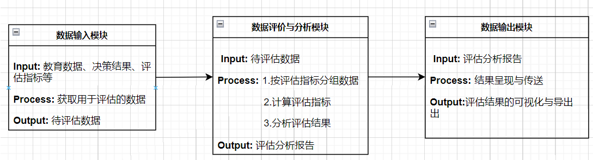
1. 数据输入模块：此模块负责接收教育数据、决策结果和评估指标等待评价数据。输入数据将用于评估决策结果与目标的对齐程度。
2. 数据评价与分析模块：该模块对输入的待评估数据进行评价和分析。首先按评估指标对数据进行分组，然后计算各个评估指标的数值，最后分析评估结果并生成评估分析报告。
3. 数据输出模块：此模块将数据评价模块输出的评估分析报告进行可视化展示和导出。将评估结果以图表、报表等形式展示给用户，便于用户查看和分析。同时支持导出评估结果数据以供其他系统或模块使用。

2.7.7功能、函数和接口声明
功能：
1. 数据输入模块：
- 接收教育数据、决策结果和评估指标等待评价数据。
- 用于评估决策结果与目标的对齐程度。
2. 数据评价与分析模块：
- 对输入的待评估数据进行评价和分析。
- 按评估指标对数据进行分组。
- 计算各个评估指标的数值。
- 分析评估结果并生成评估分析报告。
3. 数据输出模块：
- 将数据评价模块输出的评估分析报告进行可视化展示和导出。
- 展示评估结果给用户，支持图表、报表等形式。
- 支持导出评估结果数据供其他系统或模块使用。

函数和接口：
1. 数据输入模块 (Data Input Module)
函数：
- `input_data(data: Any) -> None`: 接收教育数据、决策结果和评估指标等待评价数据。参数`data`表示输入的数据。

2. 数据评价与分析模块 (Data Evaluation and Analysis Module)
函数：
- `evaluate_and_analyze(data: Any) -> Any`: 对待评估数据进行评价和分析。参数`data`表示待评估数据。返回评估分析报告。
- `group_data_by_metrics(data: Any) -> Any`: 按评估指标对数据进行分组。参数`data`表示待评估数据。返回分组后的数据。
- `calculate_metrics(data: Any) -> Any`: 计算各个评估指标的数值。参数`data`表示待评估数据。返回计算结果。
- `analyze_evaluation_results(data: Any) -> Any`: 分析评估结果并生成评估分析报告。参数`data`表示评估结果数据。返回评估分析报告。

3. 数据输出模块 (Data Output Module)
函数：
- `output_evaluation_report(report: Any) -> None`: 将评估分析报告进行可视化展示和导出。参数`report`表示评估分析报告。
- `display_data_visualization(data: Any) -> None`: 在用户界面(UI)或其他领域展示评估结果的可视化。参数`data`表示评估结果数据。
- `export_evaluation_data(data: Any) -> None`: 导出评估结果数据供其他系统或模块使用。参数`data`表示评估结果数据。

1. 数据输入模块 (Data Input Module)
- 输入数据：教育数据、决策结果、评估指标等
- 数据格式：CSV、Excel、JSON 或数据库表
- 数据结构：二维表格或结构化数据
- 输入接口：input_data(data)
- 输出目标模块：数据评价与分析模块
- 输出数据：待评估数据
- 输出数据格式：与输入数据格式相同
- 输出数据结构：与输入数据结构相同
- 输出接口：evaluate_and_analyze(data)

2. 数据评价与分析模块 (Data Evaluation and Analysis Module)
- 输入数据：待评估数据
- 数据格式：CSV、Excel、JSON 或数据库表
- 数据结构：二维表格或结构化数据
- 输入接口：evaluate_and_analyze(data)
- 输出目标模块：数据输出模块
- 输出数据：评估分析报告
- 输出数据格式：结构化数据（如 JSON 或 CSV）
- 输出数据结构：评估报告内容
- 输出接口：output_evaluation_report(report)

3. 数据输出模块 (Data Output Module)
- 输入数据：评估分析报告
- 数据格式：结构化数据（如 JSON 或 CSV）
- 数据结构：评估报告内容
- 输入接口：output_evaluation_report(report)
- 输出目标模块：用户界面(UI) 或其他领域
- 输出数据：评估结果的可视化与导出数据
- 输出数据格式：可视化图表、报表或与输入数据格式相同的导出数据
- 输出数据结构：可视化图表、报表或结构化导出数据
- 输出接口：display_data_visualization(report)
2.7.8数据结构的图表和说明
1. 教育数据 (Educational Data)
├──1.1 学生信息 (Student Profiles)
├──1.2 教师信息 (Teacher Profiles)
├──1.3 课程信息 (Course Information)
├──1.4 成绩数据 (Grades Data)
├──1.5 参与记录 (Participation Records)
└──1.6 其他数据 (Other Data)

2. 决策结果 (Decision Results)
├──2.1 决策记录 (Decision Records)
└──2.2 决策影响 (Decision Impacts)

3. 评估指标 (Evaluation Metrics)
├──3.1 效果评估指标 (Effectiveness Metrics)
├──3.2 效率评估指标 (Efficiency Metrics)
└──3.3 其他评估指标 (Other Metrics)

4. 评估报告 (Evaluation Reports)
├──4.1 评估结果汇总 (Evaluation Summary)
├──4.2 评估指标详情 (Evaluation Metrics Details)
├──4.3 建议与反馈 (Suggestions and Feedback)
└──4.4 附录 (Appendix)

1. 教育数据：包括学生信息、教师信息、课程信息、成绩数据、参与记录等与教育相关的数据。这些数据将用于评估决策结果的有效性。
2. 决策结果：包括决策记录和决策影响等数据。这些数据将用于验证决策是否符合预期，并为评估模块提供输入数据。
3. 评估指标：包括效果评估指标、效率评估指标和其他评估指标。这些指标将用于测量决策结果的质量。
4. 评估报告：包括评估结果汇总、评估指标详情、建议与反馈以及附录等四个部分。这些报告将用于呈现评估结果，以便用户理解评估过程和结果。

3 非功能性需求

3.1 性能需求
报告及配套软件大数据智能决策分析系统的研发在学校智汇谷创新创业实验室完成。参与本项目的有我校教师、管理人员、专业技术人员10余人，智汇谷集团等企业工程师31人，智汇谷网商学院学生86人，参与单位共8个。项目制作单位分别为网络与教育技术中心、智汇谷现代网商学院、广东省电子商务大数据工程技术研究中心，开发单位分别为智汇谷教育有限公司、广东臻创信息科技有限公司，支持单位分别为联想创投、联想大数据、溢思得瑞国际创新创业集团、深圳市讯方技术股份有限公司。本项目从数据采集、分析、开发到撰写历时近一年。
教育大数据分析决策项目的用户主要分为东莞理工学院老师、专职管理人员两大类。经统计，高校老师1790人，全校共有12个学院，59个专业，236个班级。按照每个班级组织至少配 1 个管理员账号估算，专职管理人员约250人；按学校现有统计估算，参与用户约 2000 人。综上，通过现有统计资料并结合现状估算，管理人员约250人，使用用户约 2000人，平台运营人员约 5 人。
一、日常业务处理估算
教育大数据分析决策项目用户主要为管理人员，如行政老师、基层辅导员、平台运营人员等，故以系统用户共约250人（n）计算平台的并发数据，按经验值假设定期使用平台功能的用户数为 50%（P），以平均每天使用1小时（L），每天用户8小时（T）内使用该系统来计算并发量（C）（nPL/T=C）：250×50%×1/8≈16 个。根据计算得出日常平均并发量需求为16个。
二、高峰期业务处理估算
本项目涉及并发高峰期场景主要针对与外部用户，按照目前的用户2000人的数量基础，取 10%计算活跃用户量约200人。一般情况在大型活动开启时或事故发生的期间内会产生较高并发，因需考虑特殊业务场景，按10%取计算并发量，故计算得出高峰期平均并发量需求为 200×10%=20个。
故本平台的业务并发量 C 需求合计约为 20+16=36（个），日常并发量峰值数C′=C+3√C=54。

3.2 可靠性需求
在教育大数据分析方法与决策应用中，可靠性是至关重要的一个需求，因为教育领域的决策直接影响学生的学习成果、教育资源的合理分配以及教育政策的实施。教育大数据分析方法与决策应用的可靠性需求包括数据准确性、数据完整性、数据一致性、数据安全性、分析算法的可信性、分析算法的可信性、决策结果的可解释性以及系统稳定性。
数据准确性：教育大数据分析所依赖的数据必须是准确的，包括学生的考试成绩、学科评估、参与活动的记录等。数据准确性是确保分析结果可信的基础，因此需要确保采集、存储和传输过程中的数据不出现错误。
数据完整性：教育大数据需要包含全面的信息，涵盖学生在不同学科、领域和活动中的表现。确保数据的完整性有助于防止信息的遗漏和失真，使决策者能够基于全面的数据进行准确的分析。
数据一致性：数据应该在不同的系统、平台和时间点之间保持一致。一致性有助于避免矛盾和混淆，确保不同数据源之间的协同工作。
数据安全性：教育大数据涉及大量敏感信息，包括学生个人信息和学业表现。为了确保数据不受到未经授权的访问、篡改或泄露，必须采取有效的数据安全措施，包括加密、访问控制和身份验证。
分析算法的可信性：分析算法是教育大数据分析的核心，其可靠性直接影响到最终决策的质量。必须确保所采用的算法是经过验证、可解释和具备一定的鲁棒性。
决策结果的可解释性：教育决策通常涉及复杂的问题，决策结果应该能够被决策者理解和解释。确保决策结果的可解释性有助于建立信任，使决策者更容易接受和应用分析结果。
系统稳定性：教育大数据分析系统需要保持稳定运行，确保在需要时能够及时提供分析结果。系统的稳定性对于决策者能够在关键时刻做出及时决策至关重要。
总体而言，教育大数据分析方法与决策应用的可靠性需求涉及数据质量、算法可信性、系统稳定性等多个方面，这有助于确保分析结果的准确性和决策的科学性。

3.3 易用性需求
易用性在教育大数据分析方法与决策应用中同样是一个至关重要的需求，因为用户能够方便、高效地使用系统直接影响到数据分析结果的实际应用和决策的质量。
系统应该设计直观的用户界面，使用户能够轻松理解和操作。图表、图形和报告应该清晰易懂，以便用户能够迅速获取所需的信息。同时提供用户培训和技术支持，确保用户能够充分利用系统功能。培训材料和支持文档应该易于理解，并且系统应提供在线或远程支持，以解决用户在使用过程中遇到的问题。另外也应该允许用户根据自身需求进行个性化设置和定制，以满足不同用户群体的需求。这包括报告定制、数据筛选和显示偏好等功能。除此之外系统应该具有良好的交互性，支持用户在分析中进行探索性操作。例如，用户能够通过点击图表或报告获取详细信息，或者通过拖拽等方式定制数据视图。系统还应具备快速的响应速度，确保用户在进行数据查询和分析时不会遇到明显的延迟。这有助于提高用户体验和工作效率。最后就是教育大数据分析应用应该具备多平台兼容性，支持不同设备和操作系统，包括桌面、移动设备等，以便用户可以在不同场景中方便地使用系统。当用户遇到错误或异常情况时，系统应该提供清晰、友好的错误提示和反馈信息，帮助用户理解并解决问题。教育大数据分析方法与决策应用应该设计为无需专业数据科学技能的工具，以确保广大教育从业者都能够轻松地使用系统进行数据分析和决策。
总体而言，易用性需求是教育大数据分析系统成功应用于实际决策中的关键因素。通过提供直观、用户友好的界面和功能，能够降低用户的学习成本，使其更愿意积极参与数据分析和决策过程。

3.4 安全性需求
教育大数据分析方法与决策应用的安全性需求至关重要，涉及到大量敏感的学生和教育从业者信息。教育大数据中包含着大量的个人信息，如学生成绩、出勤记录等，系统必须确保这些敏感信息得到妥善保护。采用强大的加密技术，对数据进行匿名化或脱敏处理，以降低潜在的数据泄露风险。同时 系统应该建立严格的访问控制机制，确保只有经过授权的用户才能够访问和处理教育大数据。强化身份验证，采用多因素认证等手段，以确保只有合法用户能够登录和使用系统。
教育大数据在传输过程中可能面临网络攻击的风险，因此系统应该采取有效的网络安全措施，如加密通信、防火墙等，以确保数据在传输过程中不被窃取或篡改。需要对系统进行定期的安全审计和漏洞扫描，及时修补系统中存在的漏洞，以防范潜在的安全威胁。保持系统的及时更新和升级，以采纳最新的安全补丁。同时针对可能发生的数据丢失或系统故障情况，建立定期的数据备份和灾难恢复计划。确保在意外情况下，能够快速地恢复数据和系统功能。确保系统的设计和操作符合相关的法规和政策，如个人信息保护法等。系统应该遵循国家和地区的法规要求，确保在数据处理过程中合法、公正、透明，并取得相关授权。提供安全培训，确保系统用户了解基本的安全措施和最佳实践。强调安全意识，防范社交工程和钓鱼攻击等社会工程学手段。

3.4.1.合规性安全需求
本期项目所有业务系统将按照国家、广东省、东莞市以及所属行业颁布的相关法律法规和技术标准建设，主要包括:
1、《中华人民共和国网络安全法》，按照网络安全法进行业务系统总体安全规划;
2、《信息安全技术网络安全等级保护定级指南》(GB/T22240- 2020)，按照指南进行业务系统定级;
3、《信息安全技术网络安全等级保护基本要求》(GB/T22239-2019)，按照基本要求进行业务系统信息安全设计;
4、《广东省“数字政府”网络安全体系建设总体规划(2019-2021 年)》(粤办函〔2019〕93 号)，按照省“数字政府”网络安全总体规划细化业务系统安全保障措施;
5、《东莞市“数字政府”建设总体规划(2019-2021 年)》(东府〔2019〕70 号)，按照市“数字政府”总体规划落实业务数据安全防护策略。
3.4.2.业务系统安全等级定级
本项目所有业务系统的网络安全保护等级遵循下表定级
表 1 网络安全保护等级矩阵表
业务信息（系统服务）安全被破坏时所侵害的客体 | 对相应客体的侵害程度
业务信息（系统服务）安全被破坏时所侵害的客体 | 一般损害 | 严重损害 | 特别严重损害
居民、法人和其他组织的合法权益 | 第一级 | 第二级 | 第三级
社会秩序、公共利益 | 第二级 | 第三级 | 第四级
国家安全 | 第三级 | 第四级 | 第五级

本项目所涉及信息包括：教师信息、教务信息、科研信息、图书馆管理信息、网络计费信息、财务系统信息等。这些业务信息遭到破坏后，所侵害的客体是公民、法人和其他组织的合法权益。一旦业务信息遭到非法入侵、 修改、增加、删除等不明侵害（形式可以包括丢失、破坏、损坏等），会对公民、法人和其他组织的合法权益造成影响和损害，可以表现为：影响正常工作的开展，导致业务能力下降，造成不良影响，引起法律纠纷等。程度表现为严重损害，即工作职能。收到严重影响，业务能力显著下降，出现较严重的法律问题，较大范围的不良影响等。因此，本项目业务系统网络安全保护等级初步设计为二级。

3.5 运行环境约束
本系统测试环境：
表 2 测试环境
类型 | 配置名称 | 详情
主机参数表 | 操作系统 | windows 10 教育版
主机参数表 | CPU | Inter(R)Core(TM)i7-4790
主机参数表 | 内存 | 16GB
主机参数表 | 硬盘 | 2T
虚拟机参数表 | 操作系统 | CentOS-7-x86_64
虚拟机参数表 | CPU | Inter i7-4790
虚拟机参数表 | 内存 | 3GB

客户端运行环境：
表 3 客户端运行环境
硬件配置要求
CPU | 4核处理器
内存 | 8G内存；100G硬盘
显示器 | 支持1080P
磁盘剩余空间 | 5GB及以上
网络通信 | 100M带宽

手机端运行环境：
表 4 手机端运行环境
硬件配置要求
CPU | 双核处理器（主频2.0GHZ及以上）
内存 | 2G以上内存
显示器 | 1920*1080(1080P)
磁盘剩余空间 | 5GB及以上
网络通信 | 4G,5G

3.6 可保障性需求
教育大数据分析方法与决策应用的可保障性需求关注的是系统在各个方面的稳定性、可靠性和保障用户能够正常、高效地使用系统。教育大数据分析系统应确保在长时间运行过程中保持稳定，防止系统崩溃或频繁故障。这需要对系统进行有效的测试、监控和维护，及时解决潜在的问题，确保系统的可用性。同时保障系统具备高可用性，即在任何时刻都能够正常运行。采用冗余和备份策略，确保即使出现硬件或软件故障，系统也能够迅速切换到备用设备，不影响用户的正常使用。除此之外系统还应该具备容错机制，能够在出现错误或异常情况时自动修复或进行合理的降级处理，避免因单点故障而导致整个系统崩溃。
为保障教育大数据的一致性，确保不同模块和组件之间的数据同步。采用事务处理、数据同步和数据校验等手段，防止数据在处理过程中出现不一致的情况。系统需要定期进行数据备份，并建立有效的数据恢复机制。在数据丢失或系统崩溃时，能够迅速恢复到最近一次的备份状态，避免敏感数据的永久丢失。同时系统应该定期进行软件和硬件的更新和维护，确保系统始终处于最新的稳定版本。同时，要确保更新和维护过程对用户的影响最小化，避免影响系统的正常使用。最后是提供及时有效的用户支持，以解决用户在使用过程中遇到的问题。此外，系统应该提供详细的用户培训材料，确保用户能够熟练使用系统功能。

